ФОРМА ПАСПОРТА СТАРТАП-ПРОЕКТА

- Общая информация о стартап-проекте

Название стартап-проекта | Приложение для ГУУ  Название «Мы в ГУУ»
Команда стартап-проекта | 1. Сутягина Анастасия  2. Сидоренко Елизавета  3. Джейранова Марина
Ссылка на проект в информационной системе Projects
Технологическое направление | Образование; EduNet
Описание стартап-проекта  (технология/ услуга/продукт) | Цифровое приложение ГУУ  Функции:  — удобное автоматически обновляющееся расписание пар для всех групп и факультетов;  — расписание каникул, сессии, праздников и практики;  — подробная схема университета;  — подробная информация о преподавателях (кабинеты, расписание, почта);  — онлайн-занятия;  — удобная запись на доп кружки;  — новости университета;  — список мероприятий;  — онлайн библиотека с рекомендуемой литературой от преподавателей;  — пропуск в университет;  — подробная информация о студенте, рейтинг, успеваемость.
Актуальность стартап-проекта (описание проблемы и решения проблемы) | - проблема недостаточной оптимизации информационных ресурсов ГУУ  - проблема плохой коммуникации между преподавателями и студентами ГУУ  - проблема плохого доступа к необходимой информации для студентов и преподавателей ГУУ
Технологические риски | При первом запуске онлайн платформы можно столкнуться с такой проблемой, как нехватка заинтересованных пользователей. Также возникает риск разработки не совсем удобной платформы. Так как клиенты будут приходить уже с определенным опытом, возможно с других похожих платформ, то наша задача создать такую онлайн-платформу, чтоб она была совместима с ожиданиями клиентов, со всеми удобствами.
Потенциальные заказчики | Нашими потенциальными заказчиками будет выступать целевая аудитория: Студенты, абитуриенты, преподаватели.
Бизнес-модель стартап-проекта (как вы планируете зарабатывать посредствам реализации данного проекта) | Доступ будет предоставлен для студентов и преподавателей бесплатно, у абитуриентов будет платный доступ пока те не станут студентами. Но также будет платная подписка с ней вы будите получать: полный доступ к библиотеке гуу, вебинаров и запись онлайн на различные мероприятия.
Обоснование соответствия идеи технологическому направлению (описание основных технологических параметров) | Продукт нашего проекта — это коммуникация онлайн (приложение). Именно данный онлайн аспект составляет технологическую направленность.
2. Порядок и структура финансирования
Объем финансового обеспечения | ________360 000___________рублей
Предполагаемые источники финансирования | Университет ГУУ, Гранты
Оценка потенциала «рынка» и рентабельности проекта | 12 тыс. студентов обучающихся в Гуу  300 тыс. абитуриентов в год  Всего 312 тыс.  Допустим подписка на наше приложение будет стоить 1 тысячу в год либо 100 рублей в месяц, тогда это составит 312 000 000 рублей в год  Предположим, что только 80% студентов готовы купить наш продукт = 9 600 000 рублей – 9 600 студентов  5 % абитуриентов готовых платить = 15 000 000 рублей – 15 000 абитуриентов  Тогда 24 600 это количество клиентов, а он составит 24 600 000 рублей в год.

- Календарный план стартап-проекта
Название этапа календарного плана | Длительность этапа, мес | Стоимость, руб.
Определение команды проекта | 1 день | 0
Определение целей проекта | 1 день | 0
Разработка концепции | 2 дня | 0
Сбор и анализ необходимой информации | 2 дня | 0
Подготовка и оформление необходимой документации | 1 неделя | 0
Получение официального разрешения от ГУУ | 1 неделя | 0
Подбор необходимого персонала (дизайнер, программист) | 2-3 недели | 0
Проведение маркетингового анализа | 4 дня | 0
Проектирования дизайна (интерфейс, дизайн, база данных, структура приложения) | 2 месяца | 350 000 руб.
Запуск приложения в плэй маркеты | 1 неделя | 10 000 руб.
Оценка эффективности | 1 месяц | 0
Итого 360 000 рублей

- Предполагаемая структура уставного капитала компании (в рамках стартап-проекта)
Участники
 | Размер доли (руб.) | %
1. Сутягина Анастасия  2. Сидоренко Елизавета  3. Джейранова Марина | 3000  3000  3000 | 33%  33%  33%
Размер Уставного капитала (УК) | 9000 рублей | 100%

- Команда стартап- проекта
Ф.И.О. | Должность (роль) |  | Выполняемые работы в Проекте | Образование/опыт работы
Сутягина Анастасия | Координатор руководитель |  | Координация действий и решений, выявление основных идей. Работа с информацией и ее структурирование. | Среднее общее образование, студент 2 курса ИМ
Сидоренко Елизавета | Коллективист, исполнитель |  | Работа с информацией и ее структурирование, поддержка гармонии в команде. | Среднее общее образование, студент 2 курса ИМ
Джейранова Марина | Дизайнер |  | Работа с дизайном – внешняя составляющая продукта и его презентации. Работа с информацией и ее структурирование | Среднее общее образование, студент 2 курса ИМ

Календарный план проекта

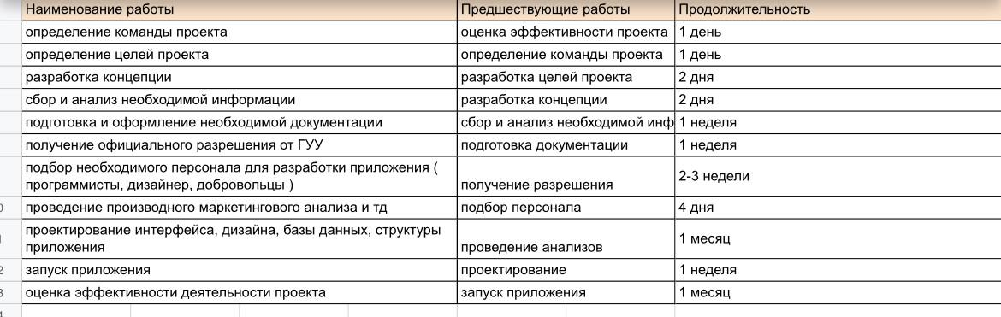

Leans Canva

